活動成果：
主題名稱 | 111學年-閱讀-一年級晨間閱讀(社區故事媽媽) | 辦理時間 | 111-112
辦理地點 | 一甲教室 | 辦理方式 | 聆聽
參與對象 | 低年級 | 參與人數 | 6
實施內容摘要 | 111學年上學期10.11.12月辦理晨間閱讀  111學年下學期3.4.5.月辦理晨間閱讀  每週二上午8:00-8:30實施 ${newline}故事媽媽由秀林鄉公所林遴選本校社區志工媽媽到校服務
活動執行效益評估 | 1.學生能專心聆聽故事媽媽訴說繪本故事 ${newline}2.能用簡單對話說出故事內容
改進及建議事項 | 學生喜歡故事媽媽來學校說故事
活動照片
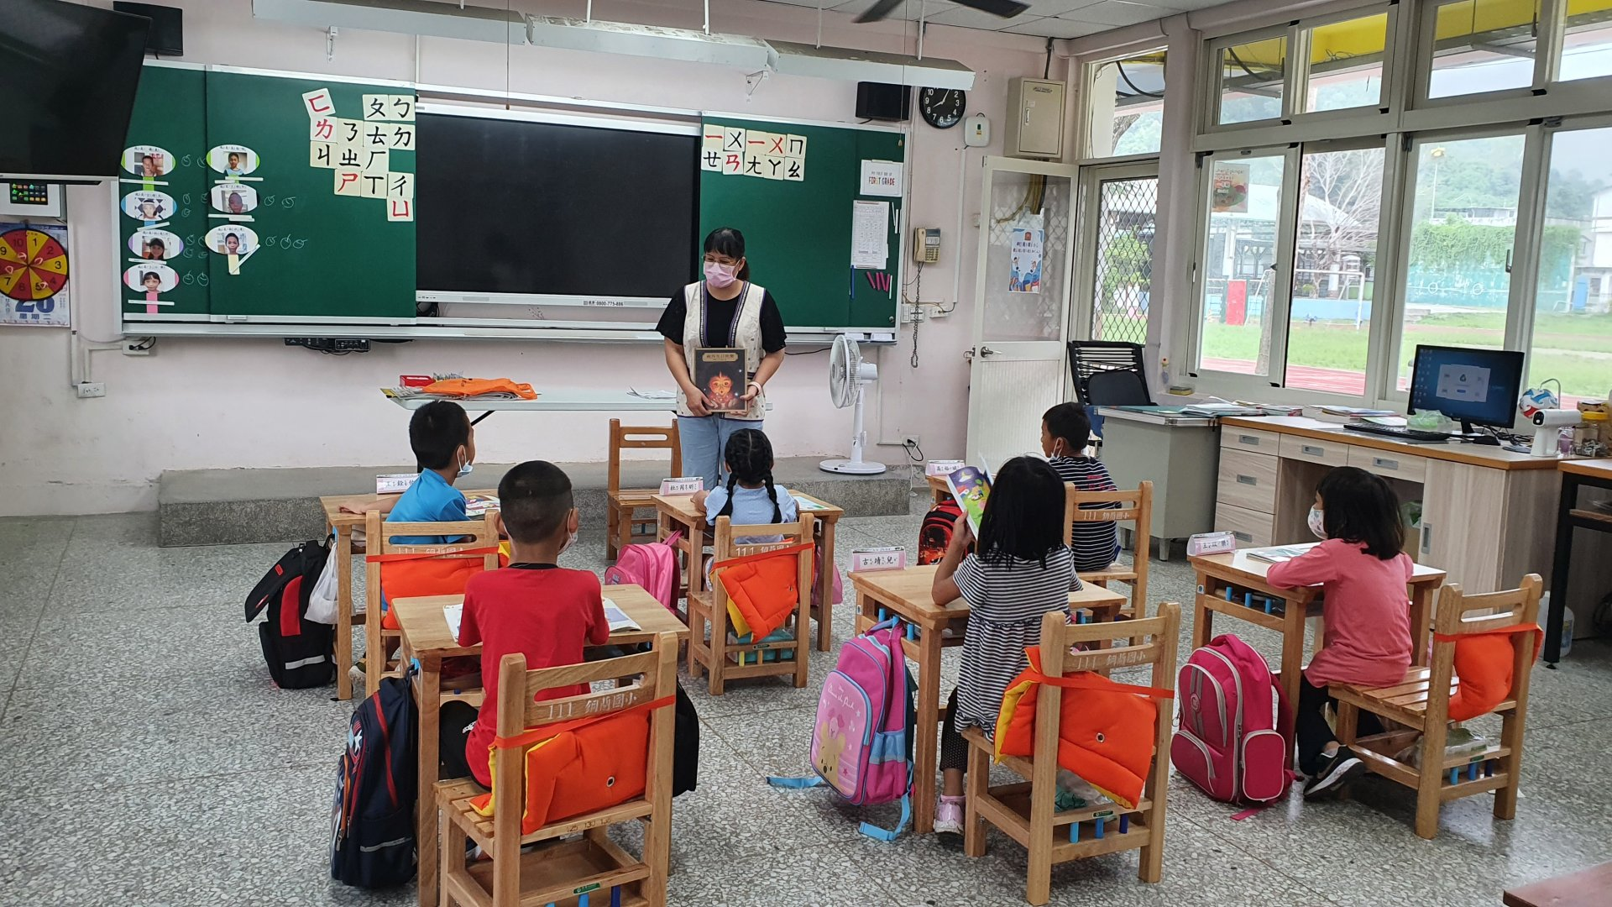 |  | 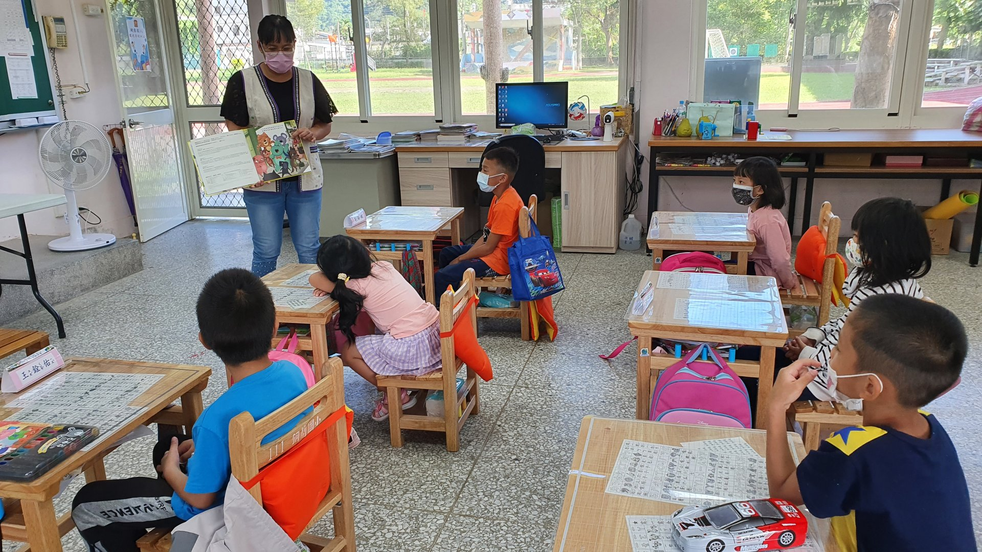
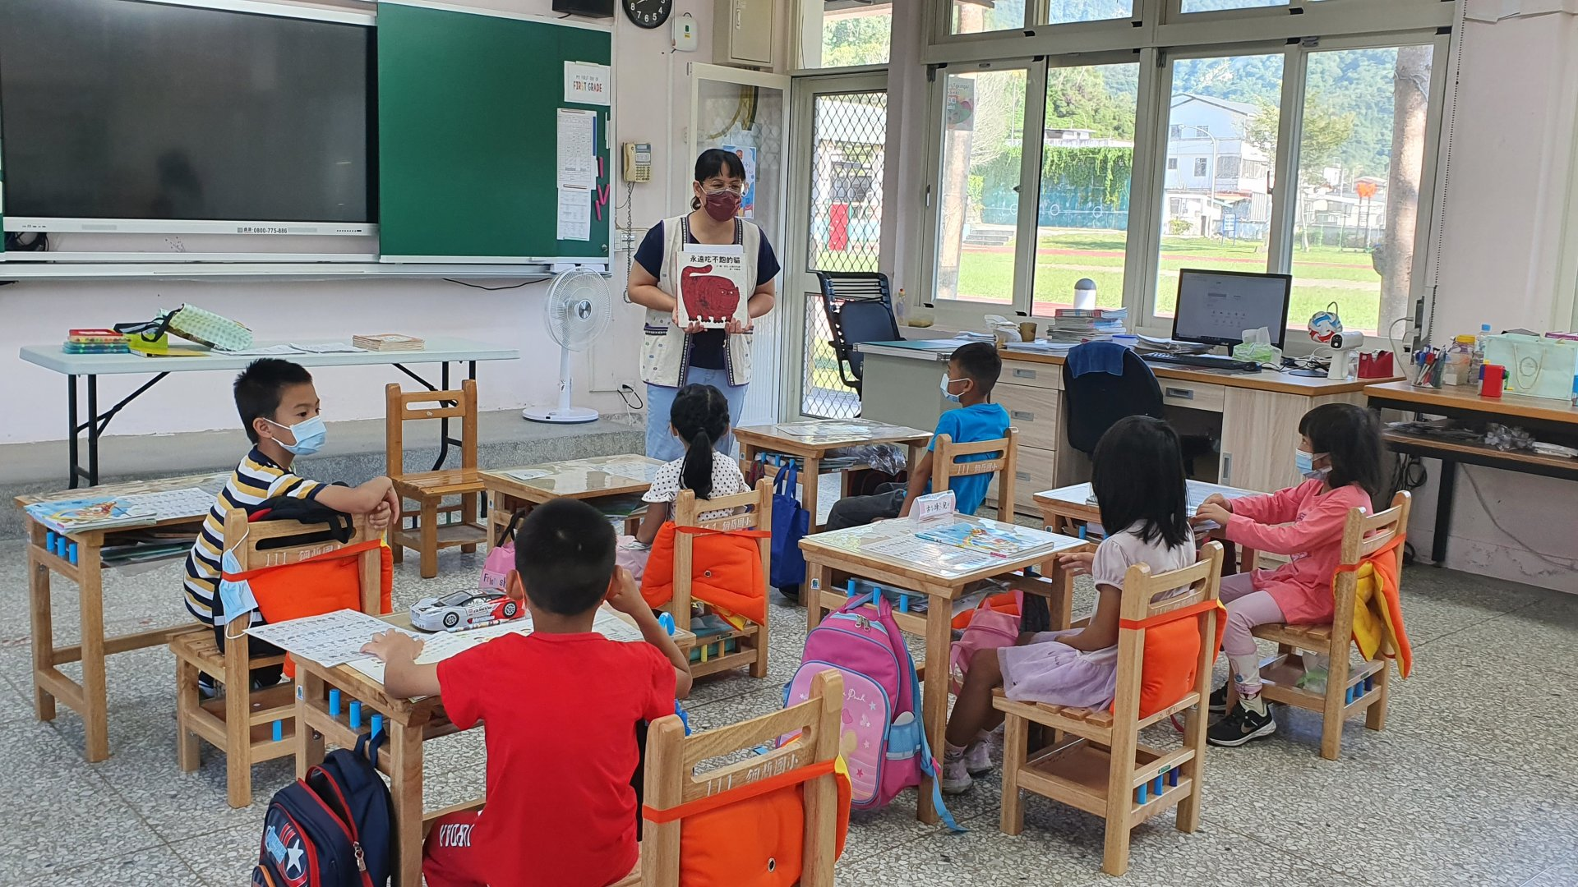 |  | 